M E M O R I U D E P R E Z E N T A R E
- c a t r e A g e n t i a p e n t r u P r o t e c t i a M e d i u l u i C o n s t a n t a -
- f a z a d e p r o i e c t a r e : D . T . A . C . -

Capitolul I – DENUMIREA PROIECTULUI

Construire imobil S+P+4E locuinte colective

Capitolul II – TITULAR

Beneficiar | Benfatto Luciano
Amplasament (adresa) | Constanta-Navodari,zona Tabara copii, Trup 1(DL),lot 1/8
Suprafata terenului(acte/masuratori) | 1500mp
Obiectiv (functiune) | Construire imobil S+P+4E locuinte colective
Regim de inaltime propus | P+4E
Certificat de Urbanism | 880/25.08.2017
Proiectant general | ATELIER DOTART S.R.L. -Arh. Mimler Ovidiu
Numar proiect (contract) | 21/2017
Faza de proiectare | D.T.A.C.

Capitolul III – DESCRIEREA PROIECTULUI

III.01. Oportunitatea investiţiei

Scopul si importanta obiectului de investitii
Utilitatea publică şi/sau modul de  încadrare în planurile de Urbanism şi amenajare a teritoriului | Constructia propusa va respecta toate conditionarile de ordin urbanistic stabilite de regulamentele, legile, etc in vigoare pentru zona respectiva.

III.02. Descrierea proiectului

Incadrarea in localitate (Mun. Navodari) si in zona
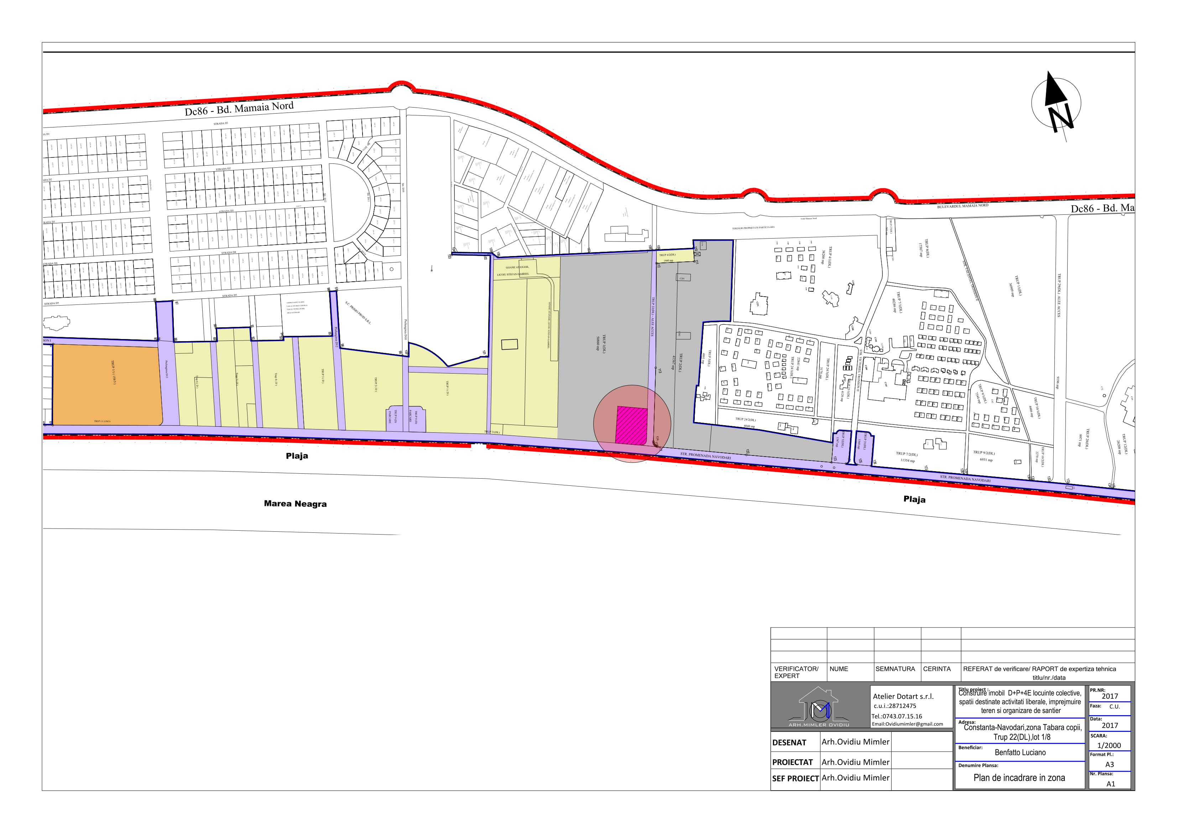
Categoria de folosinta | zona cu functiuni locuinte cu caracter sezonier sau permanet,dotari turistice si complementare .POT=50%,CUT=3.08
Suprafata terenului | 1500mp
Forma | RECTANGULARA
Dimensiuni generale
Vecinatati | N | ALEE DE ACCES TRUP22(DL)
 | S | Proprietate privata vecin LOT1/1
 | V | Proprietate privata vecin LOT 1/7
 | E | PROMENADA
Cai de acces public | auto-din strada PROMENADA SI DIN ALEEA DE ACCES iar cel pietonal de pe trotoarele aferente
Particularitati topografice | TERENUL ESTE RELATIV PLAN
Constructii existente in  interiorul parcelei | NU

Conditii de amplasare si realizare a constructiilor conform planurilor urbanistice in vigoare pentru orasul Navodari si Certificatul de Urbanism 880 din 25.08.2017 eliberat de primaria Orasului Navodari
Retrageri minime admise fata de limitele parcelei | Nord | 3.00m
 | Sud | 4.87m
 | Vest | 1.34-4.22m
 | Est | 3.00m
Descriere functionala:

Se propune realizarea unui imobil de locuinte colective si birouri activitati liberale P+4e compus din 50 de apartamente de 2 si 3 camere.Din punct de vedere al locurile de parcare se vor realiza la nivelul parterului un numar de 36 de locuri de parcare acoperind minimul de 60% din numarul de apartamente adica 30de locuri.

Din punct de vedere al spatiilor verzi se va asigura o suprafata de 450mp adica 30% din suprafata terenului ,la nivelul solului cat si pe terasa de peste etajul 4 al imobilului.

P.O.T. maxim admis:50% | P.O.T. propus:50%
C.U.T. maxim admis:3.08 | C.U.T. propus:2.5
Inaltime maxima admisa:P+4E | Inaltime propusa:P+5E

Relatia cu constructiile invecinate (cu referire la expertiza tehnica in cazul alipirilor la calcan cu oconstructie existenta)
NU ESTE CAZUL

Retele edilitare care traverseaza terenul (restrictii, distante de protectie)
NU ESTE CAZUL

Modul de asigurare a utilitatilor
Alimentare cu apa | (din retelele publice existente in zona)
Canalizare | (din retelele publice existente in zona)
Alimentare cu gaze | (din retelele publice existente in zona)
Alimentare cu energie electrica | (din retelele publice existente in zona)
Telefonie | (din retelele publice existente in zona)

Caracteristicile Constructiei Propuse

Functiune | Vila turistica
Dimensiuni maxime  la nivelul terenului | 32.5mx32.55m
Regim de inaltime | Numar niveluri
 | H maxim  constructie | H= 19.60m
Asigurarea locurilor  de parcare | Din punct de vedere al parcajelor se vor asigura 36 de locuri de parcare asigurand 60% din numarul de apartamente conform hcl 153/2017.

Suprafata construita | SUPRAFATA CONSTRUITA TOTALA =749.3mp
Suprafata verde  totala | TOTAL spatii verzi=450mp,30% din suprafata terenului
Suprafata aleii,  terase si platforme  betonate | 150mp
Suprafata  desfasurata  (aferent CUT) | 3746.5mp

CATEGORIA DE IMPORTANTA (conform HGR nr 766/1997) | NORMALA
CLASA DE IMPORTANTA (conform Normativului P100/92) | "C"

Organizarea functional interioara
a se vedea Anexa 1 – Organizare functionala interioara / finisaje a Memoriului Tehnic de Arhitectura

Sistemul Constructiv (conform memoriului de structura)
Fundatii beton armat, cadre stalpi + grinzi din beton armat, placi beton armat

Inchideri Exterioare si Compartimentari Interioare
Inchiderile exterioare | caramizi eficiente sau blocuri BCA; grosime 25cm
Compartimentarile interioare | Caramida, blocuri BCA sau placi gips-carton pe schelet din profile de aluminiu; cu grosime de 15-20 cm

Finisaje Interioare
a se vedea Anexa 1 – Organizare functionala interioara / finisaje a Memoriului Tehnic de Arhitectura

Tamplarii interioare | usi metalice la intrarea in apartamnet si din pvc la interior
Tamplarii exterioare | geamuri, usi terase – lemn stratificat sau profile pvc cu geam termopan Low-e
 | usi metalice intrare din casa scarii

Finisaje Exterioare

Fatade | N | sistem termoizolant tip Baumit + vopsea lav. pentru exterior
 | S | sistem termoizolant tip Baumit + vopsea lav. pentru exterior
 | V | sistem termoizolant tip Baumit + vopsea lav. pentru exterior
 | E | sistem termoizolant tip Baumit + vopsea lav. pentru exterior
Terase | intrare imobil | gresie pentru exterior antiderapanta
 | terase parter | NU E CAZUL
 | balcoane etaje | NU E CAZUL

Acoperisul si Invelitoarea

Tip terasa
Alcatuire | PROTECTIE HIDROIZOLATIE  - FINISAJ TERASA (PLACAJ CERAMIC DACA E CIRCULABILA/ PIETRIS DACA E NECIRCULABILA)  - SAPA SLAB ARMATA /PROTECTIE HIDORIZOALTIE (PANTA 0.5%; GROSIME 22cm- 5cm)  - HIDROIZOALTIE  - SAPA SUPORT HIDROIZOLATIE /PROTECTIE TERMOIZOLATIE (PANTA 2%;  GROSIME 5cm-28cm)  - TERMOIZOALTIE / POSISTIREN EXTRUDAT (GROSIME 2x10cm)  - BARIERA CONTRA VAPORILOR (trebuie urcat pe parapet pana sus unde va fi aerisit)  - STRAT DE DIFUZIE VAPORI (trebuie urcat pe parapet pana sus unde va fi aerisit) placa b.a.
Colectarea si scurgerea apelor pluviale
burlane si jgheaburi din tabla tratata anticoroziv

Cosurile de fum

Centrala termica | Nu este necesar cosul in cazul centralelor cu tiraj fortat  In cazul unei centrale fara tiraj fortat cosul de evacuare are diametrul 250 mm si se inalta minim 1000 mm peste nivelul acoperisului
Aerisiri coloane instalatii | Diam. 110 mm, inalta min. 500 mm peste niv. acoperisului

Capitolul IV – SURSE DE POLUANTI SI PROTECTIA FACTORILOR
DE MEDIU

IV.01. Protectia calitatii apelor

Surse de poluanti pentru ape, concentratii si debite masice de poluanti rezultati pe fazele
tehnologice si de activitate
Din activitatile desfasurate in constructia propusa nu rezulta ape uzate menajere cu poluant.
Apele uzate menajere se vor canaliza separat prin coloane si colectoare pana la reteaua din incinta si apoi
evacuate in reteaua de canalizare existenta in zona.
Se apreciaza ca impactul asupra factorilor de mediu datorat apelor uzate rezultate nu are efecte negative.
Staţiile şi instalaţiile de epurare sau de preparare a apelor uzate, proiectate, elementele de
dimensionare, randamentele de reţinere a poluanţilor
Nu este cazul
Concentraţiile şi debitele masice de poluanţi evacuaţi în mediu, locul de evacuare sau emisarul
Nu este cazul

IV.02. Protecţia aerului

Sursele de poluanţi pentru aer, debitele, concentraţiile şi debitele masice de poluanţi rezultaţi şi
caracteristicile acestora pe faze tehnologice sau de activitate
Singura sursa de poluanti pentru aer ar putea fi emisiile rezultate din arderea combustibilului din centrala termica.
Emisiile au loc la inaltimea cosului de evacuare aferent centralei.
Poluantii de interes sunt: oxizi de sulf, oxizi de azot, monoxid de carbon, pulberi in suspensie, aldehide,
hidrocarburi.
Instalaţiile pentru epurarea gazelor reziduale şi reţinerea pulberilor, pentru colectarea şi dispersia
gazelor reziduale în atmosferă, elementele de dimensionare, randamentele
Nu este cazul
Concentraţiile şi debitele masice de poluanţi evacuaţi în atmosferă
Nivelul emisiilor se situeaza sub nivelul normat prin cadrul legal existent.

IV.03. Protecţia împotriva zgomotului şi vibraţiilor

Sursele de zgomot şi de vibraţii
Activitatea specifica propusa nu constituie sursa generatoare de zgomot peste nivelul normal.
Amenajările şi dotările pentru protecţia împotriva zgomotului şi vibraţiilor
Nu este cazul
Nivelul de zgomot şi de vibraţii la limita incintei obiectivului şi la cel mai apropiat receptor protejat
Nu este cazul

IV.04. Protecţia împotriva radiaţiilor

Sursele de radiaţii
Nu exista surse generatoare de radiatii in cazul functiunii propuse.
Amenajările şi dotările pentru protecţia împotriva radiaţiilor
Nu este cazul
Nivelul de radiaţii la limita incintei obiectivului şi la cel mai apropiat receptor protejat
Nu este cazul

IV.05. Protecţia solului şi a subsolului

Sursele de poluanţi pentru sol şi subsol
Nu exista surse de poluanti pentru sol si subsol.
Lucrările şi dotările pentru protecţia solului şi a subsolului
Nu este cazul

IV.06. Protecţia ecosistemelor terestre şi acvatice

Descrierea aspectelor de mediu ce vor fi semnificativ afectate prin proiectul propus
Nu este cazul
Poluanţii şi activităţile ce pot afecta ecosistemele acvatice şi terestre
Nu este cazul
Lucrările, dotările şi măsurile pentru protecţia faunei şi florei terestre şi acvatice, a biodiversităţii,
monumentelor naturii şi ariilor protejate
Nu este cazul

IV.07. Protecţia aşezărilor umane şi a altor obiective de interes public

Distanţa faţă de aşezările umane şi obiectivele de interes public, respectiv investiţii, monumente istorice şi de arhitectură, diverse aşezăminte, zone de interes tradiţional etc
Nu este cazul.Nu exista efecte poluante asupra organismelor umane.
Din activitatea specifica propusa nu rezulta efecte acute sau cronice pentru zona.
Lucrările, dotările şi măsurile pentru protecţia aşezărilor umane şi a obiectivelor protejate şi/sau de
interes public
Nu este cazul

IV.08. Gospodărirea deşeurilor generate pe amplasament

Tipurile şi cantităţile de deşeuri de orice natură rezultate
Deseurile rezultate sunt cele menajere.
Deseurile rezultate se estimeaza la maxim 1.5 kg/zi/unit.loc. si sunt alcatuite din resturi menajere.
Modul de gospodărire a deşeurilor şi asigurarea condiţiilor de protecţie a mediului
Colectarea in europubele cu volum de 70l, amplasate intr-un loc amenajat special, vor fi transportate periodic de catre firma de salubrizare contractata, la cea mai apropiata rampa de gunoi. Astfel se va evita poluarea fondului peisagistic, precum si aparitia eventualelor focare de infectie. In urma ridicarii viitoarelor constructii, solul si subsolul nu urmeaza a fi afectate in nici un fel (din punct de vedere ecologic)

IV.09. Gospodărirea substanţelor toxice şi periculoase

Substanţele toxice şi periculoase produse, folosite, comercializate
Functionarea spatiilor rezultate in urma construirii nu necesita folosirea nici unei substante toxice si periculoase. De asemenea nu rezulta deseuri in componenta carora sa existe astfel de substante.
Modul de gospodărire a substanţelor toxice şi periculoase şi asigurarea condiţiilor de protecţie a factorilor de mediu şi a sănătăţii populaţiei
Nu este cazul

Capitolul V – PREVEDERI PENTRU MONITORIZAREA MEDIULUI

Dotările şi măsurile prevăzute pentru controlul emisiilor de poluanţi în mediu
Nu se inregistreaza emisii de poluanti in mediu.
Pe durata lucrarilor de executie, constructorul va lua masurile necesare pentru diminuarea factorilor de disconfort (praf, zgomot, etc.) si respectarea standardelor si legislatiei privind protectia mediului (STAS 12574/87, STAS 10009/88).
Se va amenaja terenul aferent incintei (alei, acces auto, spatii verzi, etc.)

Capitolul VI – JUSTIFICAREA INCADRARII PROIECTULUI, DUPA CAZ, IN PREVEDERILE
ALTOR ACTE NORMATIVE NATIONALE CARE TRANSPUN LEGISLATIA COMUNITARA
(IPPC, SEVESO, COV, LCP, DIRECTIVA-CADRU APA, DIRECTIVA-CADRU AER,
DIRECTIVA-CADRU A DESEURILOR, ETC

Nu este cazul

Capitolul VII – LUCRARI NECESARE ORGANIZARII DE SANTIER

Descrierea lucrărilor necesare organizării de şantier
Dimensiunea lucrărilor necesare organizării de şantier va fi stabilita la momentul inceperii lucrarilor, în funcţie de firma constructoare, de numărul de utilaje folosite , de numărul personalului implicat, etc
Singurul lucru care va fi prevazut din aceasta etapa este amenajarea unei rampe de spalare a rotilor autovehicolelor care ies de pe santier iar apele provenite vor fi scurse intr-un rezervor prevazut cu decantor amplasat provizoriu pana la finalul lucrarilor de construire
Descrierea impactului asupra mediului a lucrărilor organizării de şantier
Execuţia lucrărilor de organizare de şantier poate avea impact negativ prin :
- modificări în structura solului datorat traficului utilajelor .
- emisiilor de particule solide(praf) rezultate pe timpul lucrărilor de terasamente ,
- noxele chimice şi pulberile în suspensie de la vehiculele/utilajele ce realizează lucrările (traficul de şantier),
- transportul materialelor,
- generarea de deşeuri pe perioada de execuţie a proiectului
Surse de poluanţi şi instalaţii pentru reţinerea, evacuarea şi dispersia poluanţilor în mediu în timpul organizării de şantier
Utilajele si autovehiculele folosite la transportul materialelor, a personalului muncitor sunt surse temporare
de poluare fonica , praf, emisii si vibraţii.
Datorita faptului ca utilajele functioneaza intermitent emisiile realizate sunt momentane si
punctiforme.Deasemenea fuctionarea pe o perioada scurta de timp determina ca poluarea produsa de
aceste surse mobile sa fie nesemnificativa.
Deseuri ce pot aparea din Constructii si Demolari in cazul de fata (cf. HG 856/2002) :
7 01 beton, caramizi, tigle si materiale ceramice
17 01 01 beton
17 01 02 caramizi
17 01 03 tigle si materiale ceramice
17 02 lemn, sticla si materiale plastice
17 02 01 lemn
17 02 02 sticla
17 02 03 materiale plastice
17 04 metale (inclusiv aliajele lor)
17 04 11 cabluri
17 05 pamânt (inclusiv excavat din amplasamente contaminate), pietre si deseuri de la dragare

Dotări şi măsuri prevăzute pentru controlul emisiilor de poluanţi în mediu
Evitarea amplasării organizării de şantier în zone sensibile şi în rezervaţii naturale.
Alegerea amplasamentului astfel încât să se minimizeze distanţele parcurse de utilajele de construcţii.
Asigurarea utilităţilor necesare pentru desfăşurarea lucrărilor în bune condiţii (sursa de alimentare cu apă, facilităţi igienico
- sanitare, containere pentru depozitarea deşeurilor, punct sanitar).
Schimburile de ulei de la utilaje se vor efectua în staţii speciale pentru astfel de operaţii.
Revizii periodice ale utilajelor conform cărţii tehnice.
Colectare şi depozitare selectivă a deşeurilor.
Se va avea in vedere ca serviciile sanitare din cadrul organizarii de santier sa nu afecteze saa sa aduca
prejudicii cadrului natural limitrof sau vecinilor.
Constituie avantaj dacă firma constructoare are implementate sisteme de asigurare a calităţii sau mai bine
pe cel de management de mediu
Deseurile rezultate in urma santierului aferent construirii imobilului vor fi colectate in containere speciale si
transportate, respectiv gestionate conform legilor si normativelor in vigoare de o firma de salubriatate
specializata, contractata de beneficiar.

Capitolul VIII – LUCRARI DE REFACERE A AMPLASAMENTULUI LA FINALIZAREA
INVESTITIEI, IN CAZ DE ACCIDENTE SI/SAU LA INCETAREA ACTIVITATII

Lucrările propuse pentru refacerea amplasamentului la finalizarea investiţiei, în caz de accidente
şi/sau la încetarea activităţii
Nu se afecteaza mediul prin poluare.
Lucrarea nu afecteaza si isi propune sa mentina cadrul natural existent inconjurator.
La finalizarea lucrarilor de construire, lotul se va amenaja prin platarea solului ramas liber, amenajari
peisagere, etc
Aspecte referitoare la prevenirea şi modul de răspuns pentru cazuri de poluări accidentale
Nu este cazul
Aspecte referitoare la închiderea/dezafectarea/demolarea instalaţiei
Nu este cazul
Modalităţi de refacere a stării iniţiale/reabilitare în vederea utilizării ulterioare a terenului.
Nu este cazul

Intocmit:

ARH.MIMLER OVIDIU

